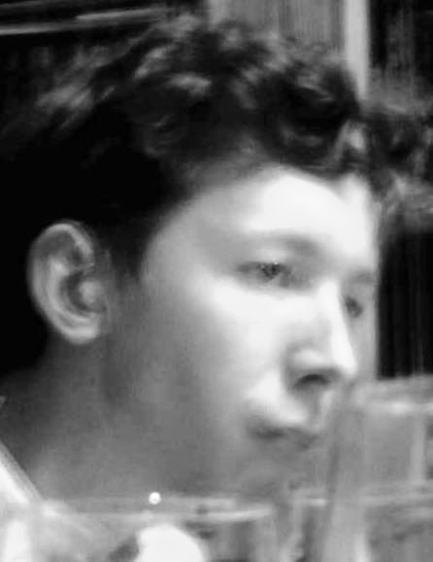
Пебр 04.

ПЕТР БРИТВИН

ДЕСЯТЬ ХАЙКУ

Учение безошибочно. Вопрос в том,
как его понимать.

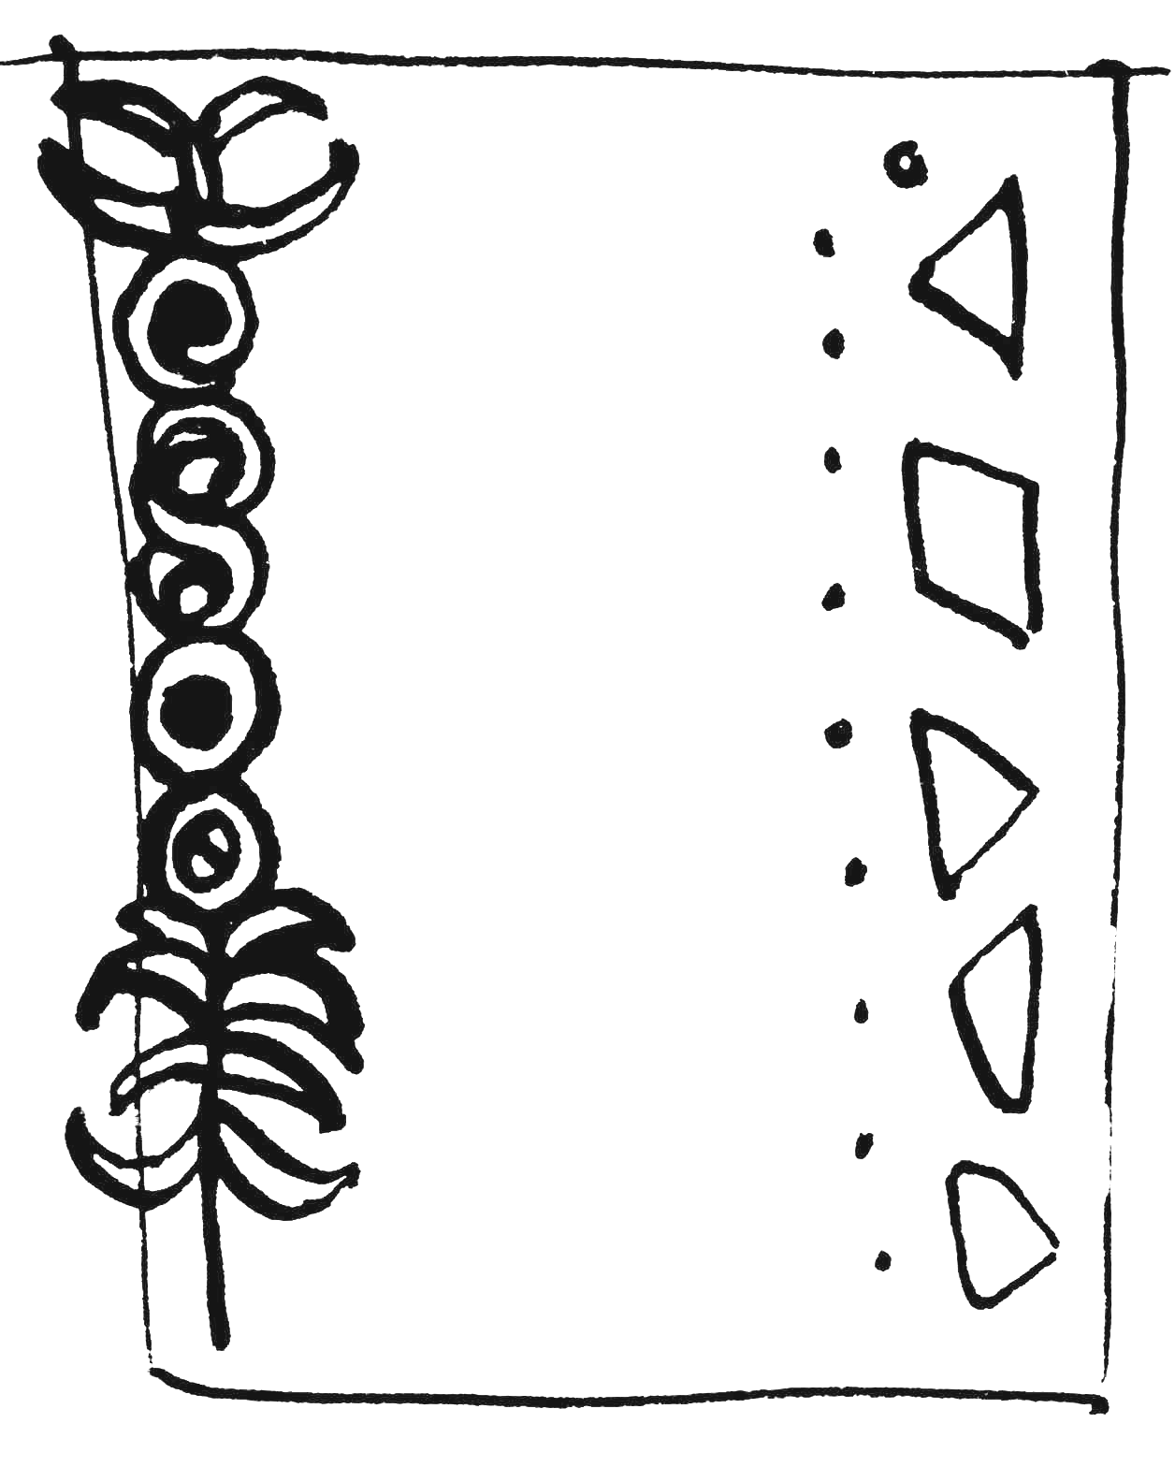



Десять хайку написал я
за одну ночь.
За всю жизнь это много,
А за одну ночь – мало!
1

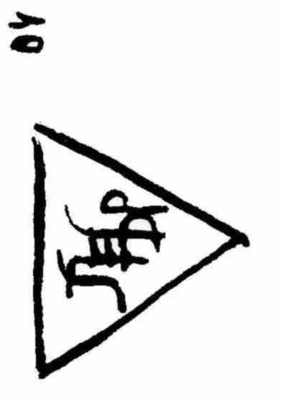


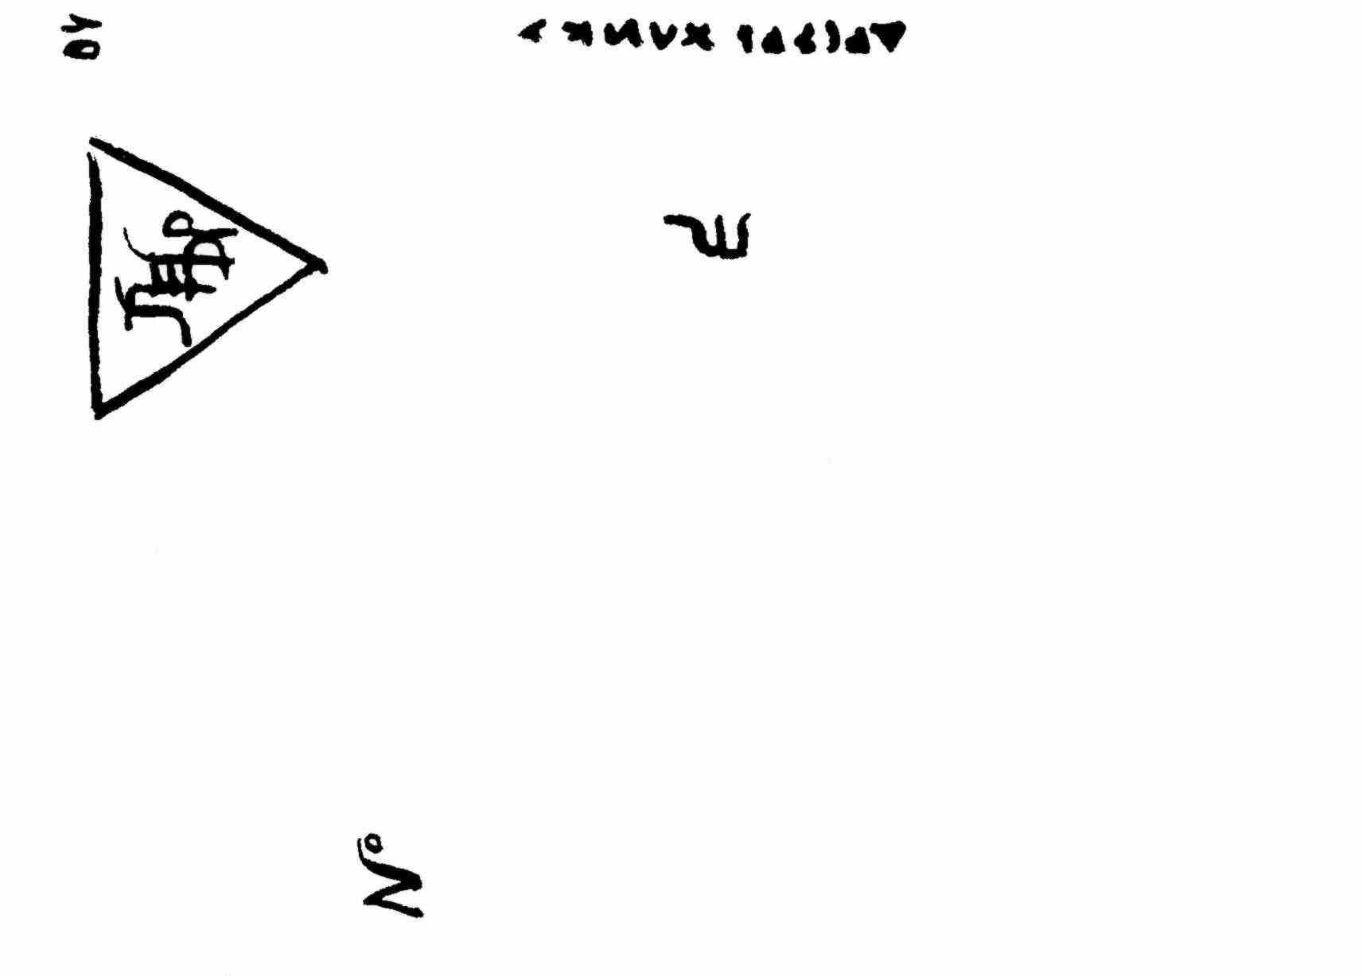


С лучшей подругой
Не могу разделить
самые дорогие мне вещи –
Я их отдал все ей.
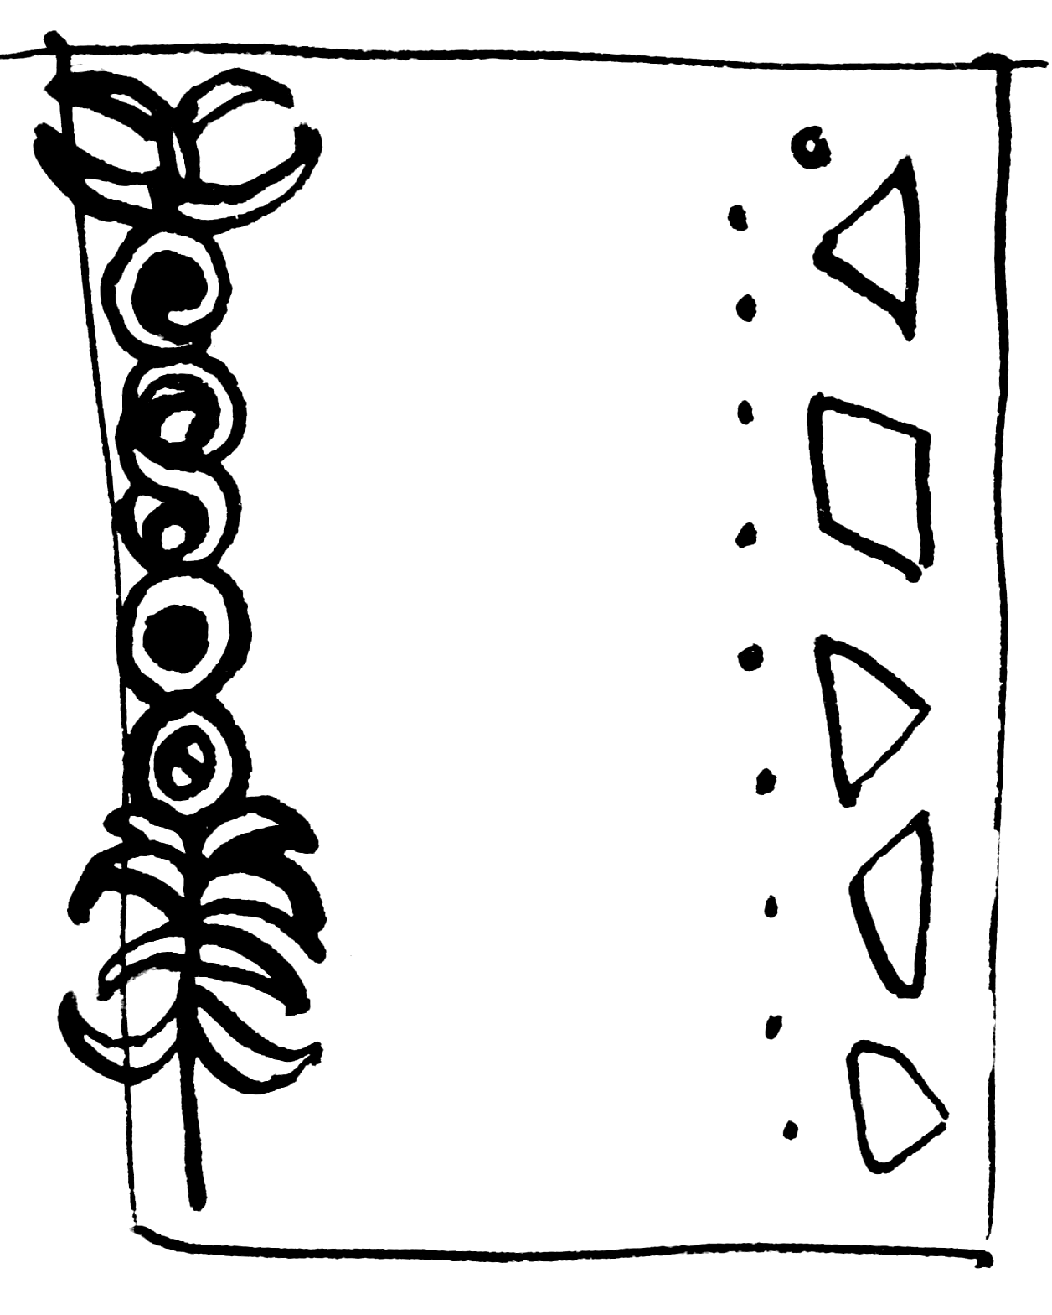
2

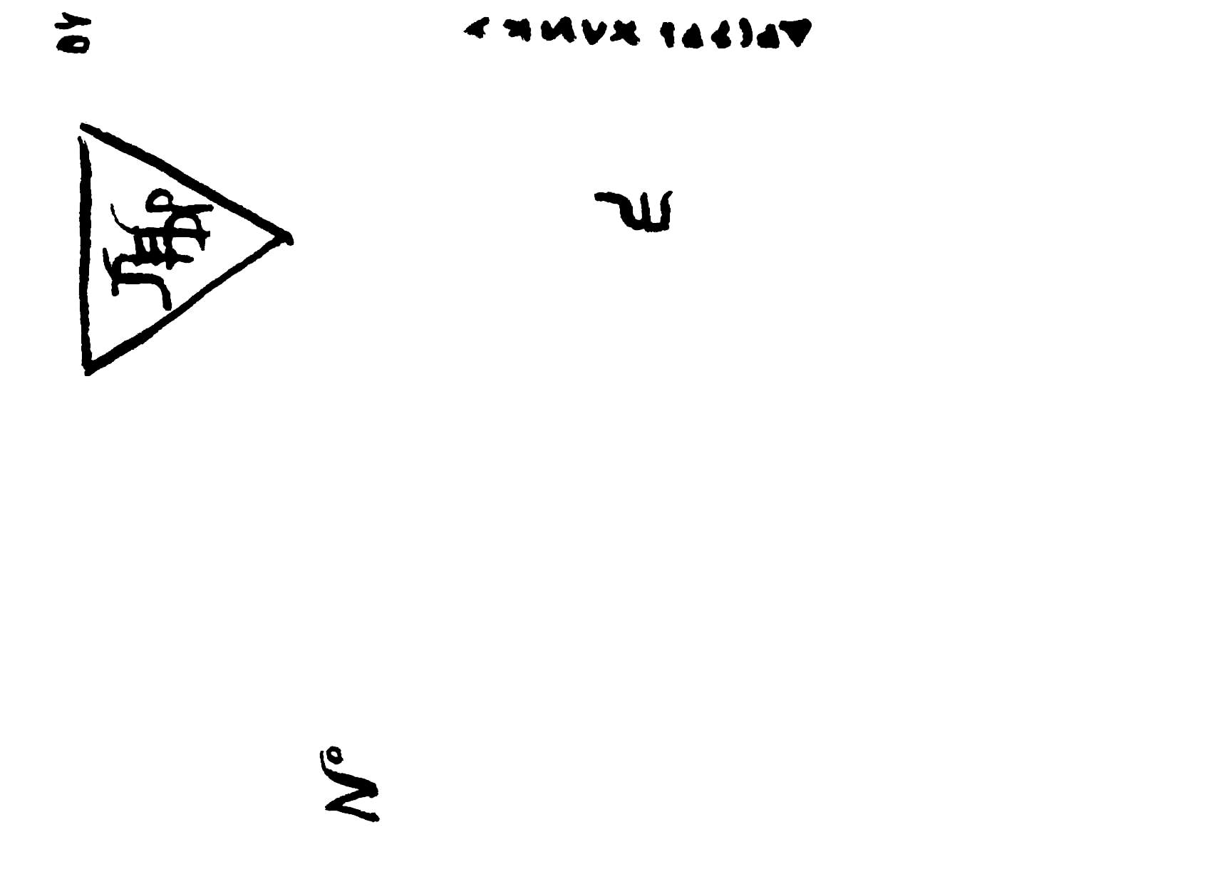

3
Все в инее.

Иней кругом.
Я в инее…



Ты что-то сказала,
А я слушаю и не слышу.
Если я не здесь, значит, нигде.
4

Краски лежат нетронутые.
Картину я написал
5
Из одной тишины.




Это очень близкие люди.
Где один, где другой –
Они сами тебе не скажут.

6

Из ракушки повеяло морем.
Буду там еще когда-нибудь
Или я оттуда никогда и не уезжал?
7

Черная собака ночью
Пробежала по саду.
Откуда она – не знаю.
Куда делась – неизвестно.
8



Вечер должен быть бесконечным,
Тогда только его хватит.
А иначе ничего не успеешь.

9

Огоньки далеко в полях.
Это там люди живут,

Или такие огромные светлячки?
10

Зубы дракона мне приснились.
А где он сам, неужели умер?
А кто это чавкает у меня над ухом?
11

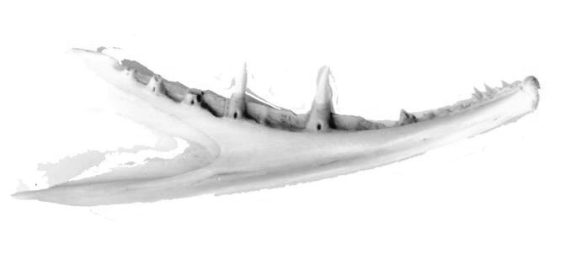

Красные маки.
Вы и ночью
Горите, как будто угли.
12
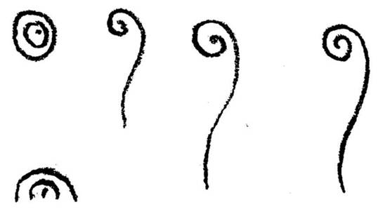
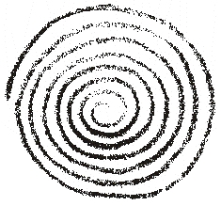

Что ни ночь – набегают улитки.
Проснешься –
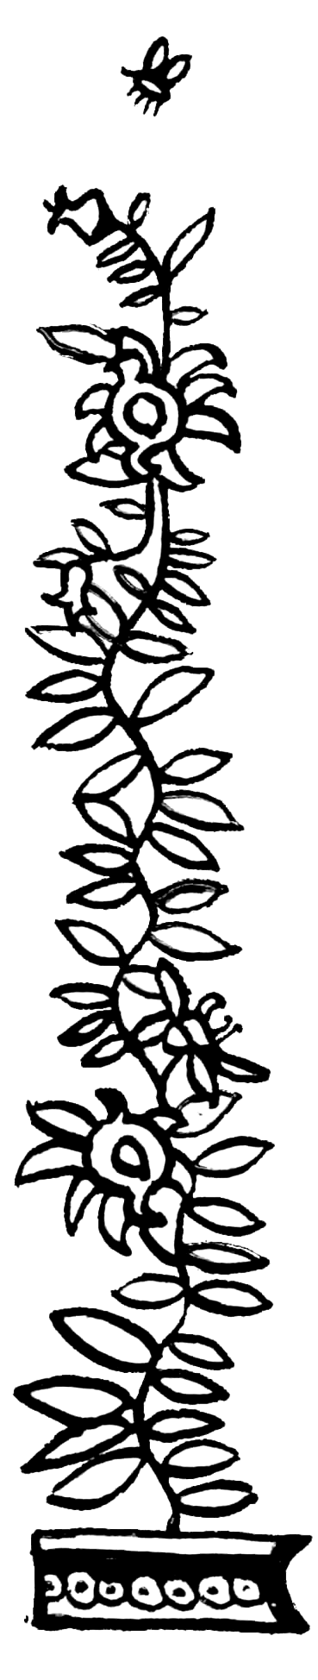
петрушки как ни бывало!
Какие хищные звери!
Так бегают быстро!
13
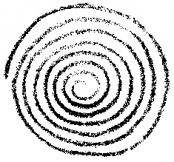

С неба падают звезды.
Плохо! А вдруг за ними
И небо обвалится!
14
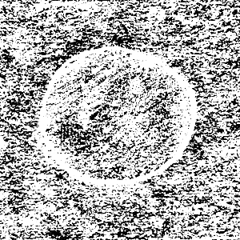


По столу ползут муравьи.

Эй вы, убирайтесь отсюда! Быстро!
- Дурень ты этакий, мы и так бежим
15
со всех ног!




Если мне что и нужно –
так это не тишина!
Но, ничего не поделаешь –
Тишине, видно, нужен именно я!


16

17
Черная девушка
Уводит тебя каждую ночь.
С ней забываешь обо всем:
о себе, о ней…


Черная ворона снова беспокоит мое сердце.
Куда она летит – не важно,
Как она вдохновенно машет крыльями!
18




Хотел написать письмо – не могу.
Ночь на меня смотрит из-за окна,
Ждет меня.
19


Разрежешь луковицу,

А она пахнет так восхитительно,
Что из глаз катятся слезы!
20
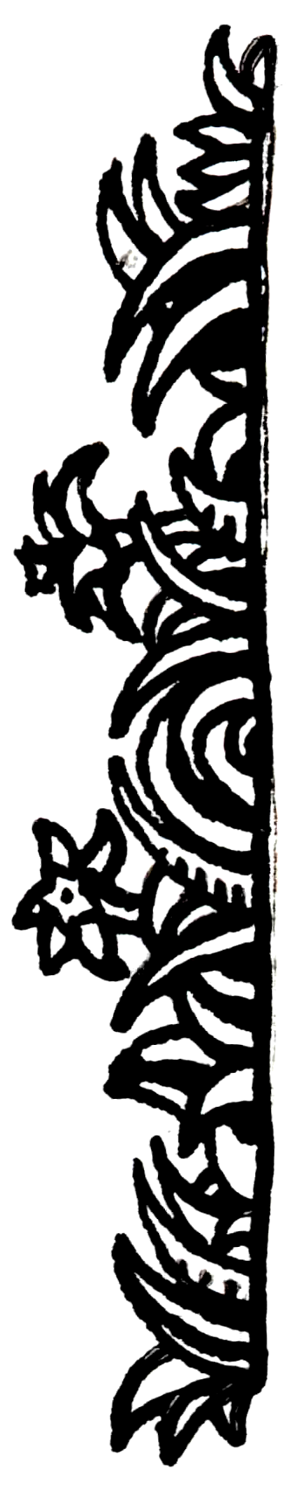
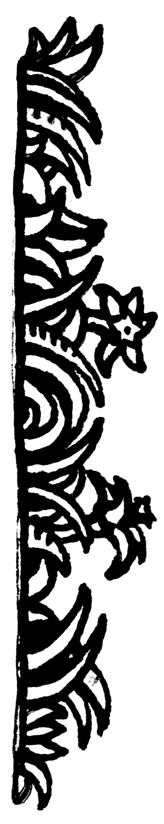
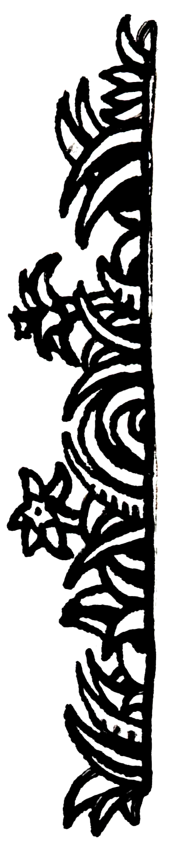

Зато сверчки
никогда не обманут.

Они дают концерты
от всего сердца!
И притом -
21
каждую ночь!



Кисти в стакане,
освещенные лампой,
Выглядят золотыми
На фоне ночи.
22

Зеленая толстая лягушка,
Зачем ты пришла?
Я звал совсем не тебя!
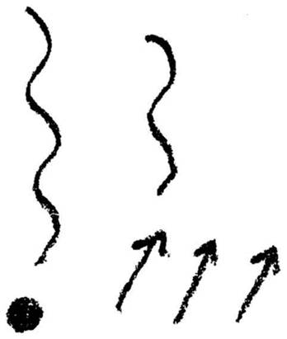
23

Самая черная ночь!
Подумаешь –
Плохо становится!

24

25
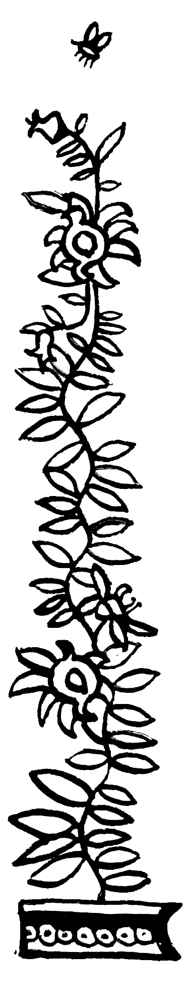

Ранней весной
Думаешь
о травинках в росе,
О сочных зеленых листьях,
которых еще нет.

Люди не видят ночью.
Днем и так все понятно.
26
Ну где же луна?


Ничего вокруг. Тихо.
Только кошки кричат.
Ночью пришла весна.

27


Синее все вокруг.
Есть еще рядом
что-то пронзительно-белое, кричащее!
28
Алые губы.

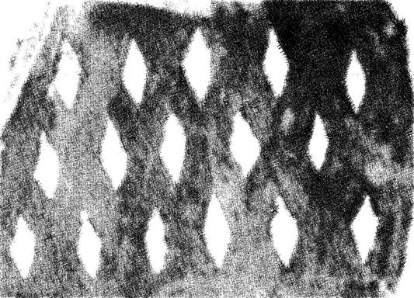

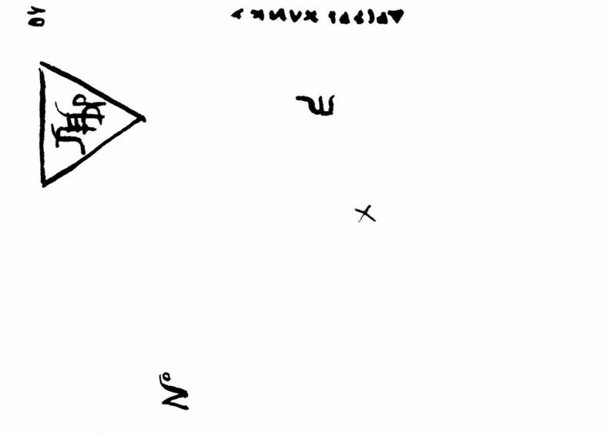

Желтые глаза в темноте!
Я тебя не знаю –
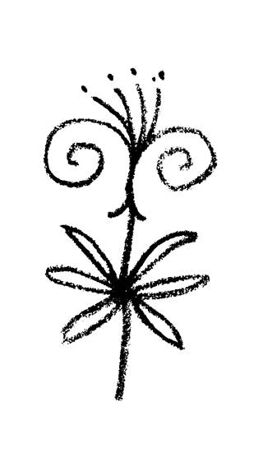
Ты меня не знаешь!
29

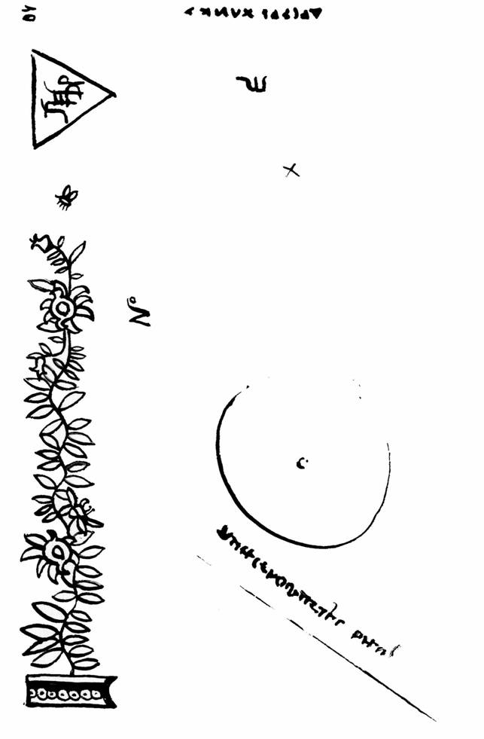

Плавно ползут улитки –
Вверх – вниз, вверх – вниз…
30
До чего непристойно!


Сарай в темноте.
А за ним - вечернее небо.
31
В нем - сливы.
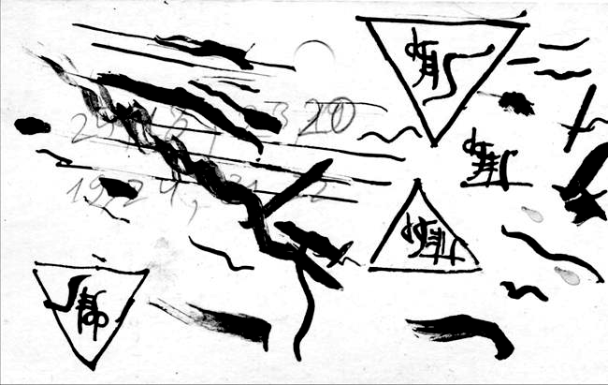

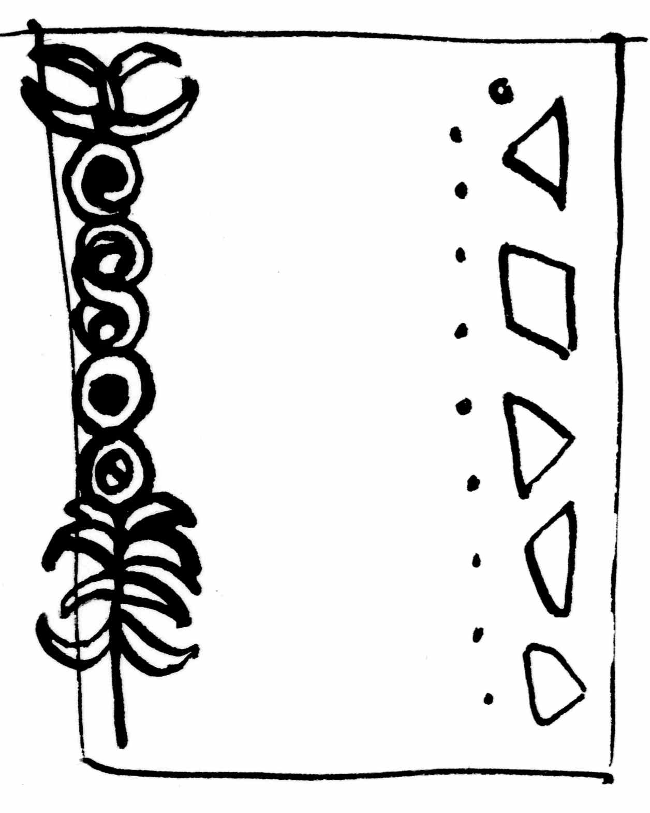

Небо. Ночной сад.
Темная комната.
Я вышел.
32

Сверчки под каждым углом!
Приятно –
Мы здесь не одни!
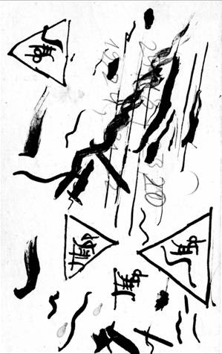
33



Ночью был дождь.
Улитки вышли
Гулять среди мокрой листвы,
Шептаться о чем-то.

34

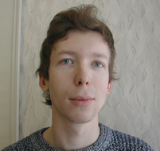

Автор этого сборника, Петр Бритвин - аспирант ЧГПУ им. И. Яковлева. Его специальность – психология и социальная педагогика. До вуза получил диплом живописца в художественном училище в Чебоксарах. Учился у своего отца, известного художника Виктора Глебовича Бритвина, у Федосеева и других. Выставляется время от времени в «Сурпане» в совместных экспозициях. Была у него и персональная выставка.
Полушутя – полусерьезно увлечен «теорией дегенеративизма», одна из его выставок была по этой теме. Термин – официальный, он введен в теорию искусства в годы, когда прогрессивных художников обвиняли в том, что их искусство – «вырожденческое», что сами они тоже «дегенерируют».
П. Бритвин утверждает, что «…хотя сейчас известно, что любое искусство имеет право на существование, по-прежнему находятся люди, которые утверждают, что искусство должно быть именно «таким и никаким другим».
Его выставка в октябре 2004 года была направлена на поддержку свободы искусства. П. Бритвин считает, что теория д. распространяется на самые разные области знания. Например, можно развивать науку через антинауку: находить слабые места, создавать антинаучные гипотезы и тем самым подвергать сомнению устоявшиеся аксиомы, совершенствовать их, находить что-то новое».
П.Бритвин печатает научные статьи, занимается диссертацией, тема которой - саморегуляция личности. «…Существует стандартное понимание процесса: управление сознанием через подсознание. А я утверждаю, что все происходит как раз наоборот».
«…Хайку пишу в свободное время, когда приходит вдохновение. Мне близки японская, китайская культуры. Я стал серьезно писать стихи после того, как прочел хайку: жанр мне показался очень близким. Попробовал свои силы, через какое – то время отобрал лучшие стихи и издал маленький сборник, мизерным тиражом. Постепенно его допечатываю дома на принтере, дарю друзьям и знакомым».

